30 de Mayo de 2018

Carta Patrocinio

Por el presente documento certifico conocer y apoyar la propuesta de ley presentada por el equipo Delibera, del Colegio Particular San José de La Serena, denominado “Modificación a la Ley 19.070”.

El proyecto de modificación del Estatuto Docente presentado por los alumnos es de sumo interés, debido a que aborda un problema real que afecta a un importante porcentaje de docentes que no tienen un estatuto jurídico-laboral definido y que, trata de ser corregido con esta propuesta de ley.

Por todo lo anterior brindo mi apoyo y compromiso como Senador de la República.

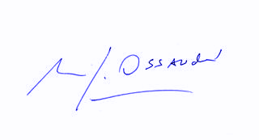

MANUEL JOSÉ OSSANDÓN IRARRÁZABAL
Senador, Circunscripción 7
Región Metropolitana de Santiago

Se concede la siguiente carta de patrocinio para los fines que se estime conveniente.

